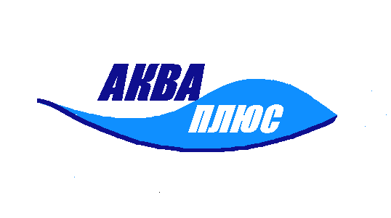Аква Аэробика

Утренние группы
ПН 10.10 | «Двойное сопротивление» | Ташкинов Евгений
ПТ 10.10 | «Аква диск» | Ташкинов Евгений
СБ 10.10 | «Aqua Power 4*4» | Чернякова Ольга
Вечерние группы
ВТ 18.10 | «Двойное сопротивление» | Ташкинов Евгений
ВТ 18.50 | «Aqua Power 4*4» | Халитов Юрий
ЧТ 18.10 | «Аква диск» | Ташкинов Евгений
ЧТ 18.50 | «Пресс- бедра- ягодицы» | Халитов Юрий

ташкинов Евгений - Кандидат в мастера спорта по плаванию. Тренер высшей категории по плаванию. Инструктор по аквааэробике, специалист по коррекционному плаванию.
8-919-382-53-10
Халитов Юрий - Инструктор по аквааэробике и плаванию. Инструктор по аквафитнесу для будущих мам.8-919-392-46-67
Чернякова Ольга - Инструктор по аквааэробике. Инструктор по аквафитнесу для будущих мам. 8-963-031-81-79

справки:

Для взрослых осмотр в бассейне 100 руб.

Детям: педиатр и до 10 лет соскоб на энтеробиоз.
Запись у администратора «Аква плюс»:
Аграфена Николаевна 8-922-60-22-449
Справки по тел. 201-55-77, 8-902-87-97-715
Сайт: www. aquaplus-ekb.ru Инстаграмм: aquaplus_ekb

